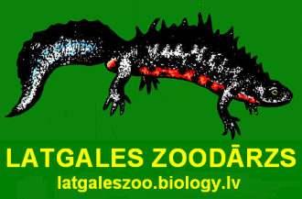

**Ģimenes pasākums**

**„ZOOMAIFEST”**

**ANKETA – DALĪBNIEKU PIETEIKUMS**

**KOLEKTĪVA NOSAUKUMS:**

**KOLEKTĪVA ADRESE:**

**DIBINĀŠANAS GADS:**

**KONTAKTPERSONA: TĀLR., FAKSS:**

**KOLEKTĪVA VADĪTĀJS: TĀLR.**

**ADRESE: LV-**

**DALĪBNIEKI (VĀRDS, UZVĀRDS):**

**1.**

**2.**

**3.**

**4.**

**5.**

**6.**

**7.**

**8.**

**9.**

**REPERTUĀRS (dziesma, spēle, deja, mūzikas un vārdu autori) UN LAIKS:**

**1.**

**2.**

**3.**

**4.**

**5.**

**KOLEKTĪVA APRAKSTS (DEVĪZE, SASNIEGUMI, mērķi utt.)**

**Kolektīva vadītāja paraksts un datums**

**Pasākuma organizatori aicina dalībniekus pieteikties līdz 06. maijam,**

**atsūtot aizpildīto anketu - pieteikumu** uz elektronisko pasta adresi

[**erfolg@inbox.lv**](mailto:erfolg@inbox.lv)**,** [**erfolg_biedriba@outlook.com**](mailto:erfolg_biedriba@inbox.lv)*:*

**Jautājumu gadījumā griezties:**

Biedrība **„ERFOLG”**

**Cietokšņa iela44, Daugavpils**

Tālr.: 20371892, 65420019

[erfolg@inbox.lv](mailto:erfolg@inbox.lv)**,** [www.erfolg.lv](http://www.erfolg.lv)